I. E. Pedacito de Cielo, La Tebaida, Quindío
Simulacro Matemáticas Saber ICFES
Probabilidad y Estadística - Porcentajes

.
- Escenario
En La Tebaida se realizó un(a) sondeo a un grupo de personas de un(a) compañía sobre el tipo de propiedades que poseen. Los(las) datos se presentan en la gráfica.
- 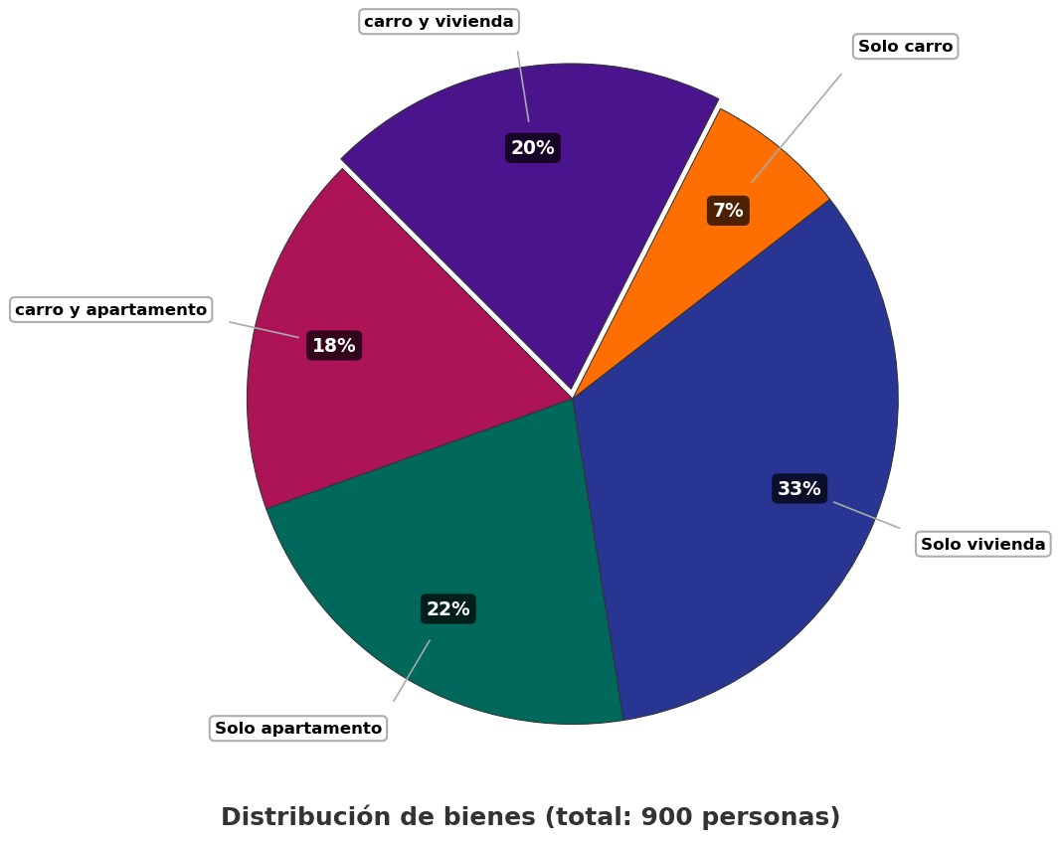
- Si 180 personas de el(la) compañía poseen carro y vivienda, ¿cuántas personas poseen carro y apartamento?
  - 180
  - 108
  - 202
  - 162
- Solución
Para resolver este problema, necesitamos aplicar proporciones y regla de tres a partir de la información dada en el gráfico circular y el enunciado. Seguiremos un proceso paso a paso:

Paso 1: Identificar los datos conocidos:
  - Sabemos que 180 personas poseen carro y vivienda.
  - Según el gráfico circular, este grupo representa el 20% del total.
  - También observamos en el gráfico que las personas que poseen carro y apartamento representan el 18% del total.

Paso 2: Calcular el número total de personas:
- Para encontrar el total de personas en la compañía, utilizamos la siguiente relación de proporcionalidad:
- Si 20% del total = 180 personas.
- Entonces 100% del total = X personas
- Aplicando regla de tres:
- X = (valor_conocido × 100%) ÷ porcentaje_conocido
X = (180 × 100%) ÷ 20%
X = (180 × 100) ÷ 20
X = 18000 ÷ 20
X = 900.0000
X = 900 personas
- Por lo tanto, el total de personas en la compañía es 900.

Paso 3: Calcular el número de personas que poseen carro y apartamento
- Una vez conocido el total, podemos calcular cuántas personas poseen carro y apartamento utilizando el porcentaje correspondiente del gráfico circular:
- Si 100% del total = 900 personas.
- Entonces 18% del total = Y personas
- Aplicando regla de tres:
- Y = (porcentaje_buscado × total_personas) ÷ 100%
Y = (18% × 900) ÷ 100%
Y = (18 × 900) ÷ 100
Y = 16200 ÷ 100
Y = 162.0000
Y = 162 personas

Paso 4: Verificación de la respuesta
- Podemos verificar nuestra respuesta comprobando que los números calculados son coherentes con los porcentajes del gráfico:
  - carro y apartamento: 162 personas (18% del total)
  - Solo apartamento: 198 personas (22% del total)
  - Solo vivienda: 297 personas (33% del total)
  - Solo carro: 63 personas (7% del total)
  - carro y vivienda: 180 personas (20% del total)
- La suma de todas estas categorías es 900 personas, que coincide exactamente con nuestro total calculado de 900 personas.

Conclusión
- Por lo tanto, 162 personas de la compañía poseen carro y apartamento.
  - Falso
  - Falso
  - Falso
  - Verdadero
- Escenario
En La Tebaida se realizó un(a) investigación a un grupo de miembros de un(a) entidad sobre el tipo de activos que poseen. Los(las) estadísticas se presentan en la gráfica.
- 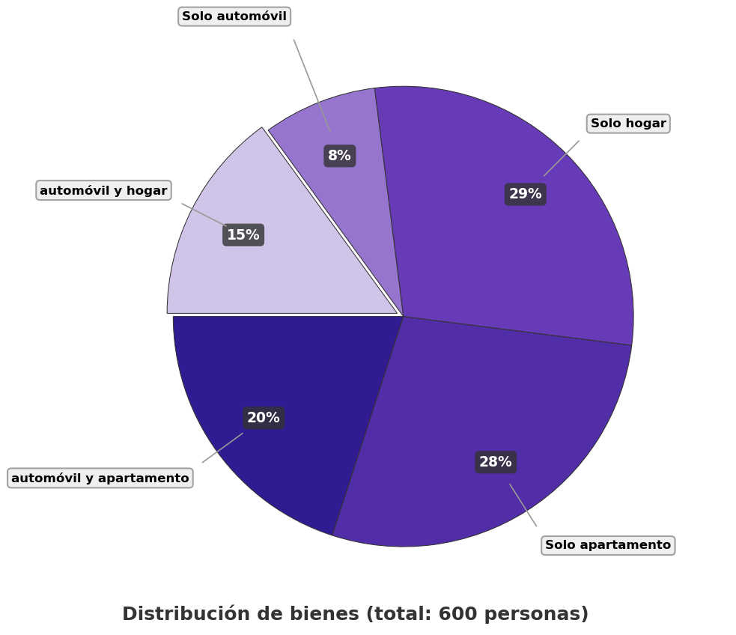
- Si 168 miembros de el(la) entidad poseen solo apartamento, ¿cuántas personas poseen automóvil y hogar?
  - 168
  - 108
  - 90
  - 68
- Solución
Para resolver este problema, necesitamos aplicar proporciones y regla de tres a partir de la información dada en el gráfico circular y el enunciado. Seguiremos un proceso paso a paso:

Paso 1: Identificar los datos conocidos:
  - Sabemos que 168 miembros poseen solo apartamento.
  - Según el gráfico circular, este grupo representa el 28% del total.
  - También observamos en el gráfico que las personas que poseen automóvil y hogar representan el 15% del total.

Paso 2: Calcular el número total de personas:
- Para encontrar el total de miembros en la entidad, utilizamos la siguiente relación de proporcionalidad:
- Si 28% del total = 168 miembros.
- Entonces 100% del total = X miembros
- Aplicando regla de tres:
- X = (valor_conocido × 100%) ÷ porcentaje_conocido
X = (168 × 100%) ÷ 28%
X = (168 × 100) ÷ 28
X = 16800 ÷ 28
X = 600.0000
X = 600 miembros
- Por lo tanto, el total de miembros en la entidad es 600.

Paso 3: Calcular el número de personas que poseen automóvil y hogar
- Una vez conocido el total, podemos calcular cuántas personas poseen automóvil y hogar utilizando el porcentaje correspondiente del gráfico circular:
- Si 100% del total = 600 miembros.
- Entonces 15% del total = Y miembros
- Aplicando regla de tres:
- Y = (porcentaje_buscado × total_personas) ÷ 100%
Y = (15% × 600) ÷ 100%
Y = (15 × 600) ÷ 100
Y = 9000 ÷ 100
Y = 90.0000
Y = 90 miembros

Paso 4: Verificación de la respuesta
- Podemos verificar nuestra respuesta comprobando que los números calculados son coherentes con los porcentajes del gráfico:
  - automóvil y apartamento: 120 miembros (20% del total)
  - Solo apartamento: 168 miembros (28% del total)
  - Solo hogar: 174 miembros (29% del total)
  - Solo automóvil: 48 miembros (8% del total)
  - automóvil y hogar: 90 miembros (15% del total)
- La suma de todas estas categorías es 600 miembros, que coincide exactamente con nuestro total calculado de 600 miembros.

Conclusión
- Por lo tanto, 90 miembros de la entidad poseen automóvil y hogar.
  - Falso
  - Falso
  - Verdadero
  - Falso
- Escenario
En La Tebaida se realizó un(a) sondeo a un grupo de empleados de un(a) grupo empresarial sobre el tipo de activos que poseen. Los(las) resultados se presentan en la gráfica.
- 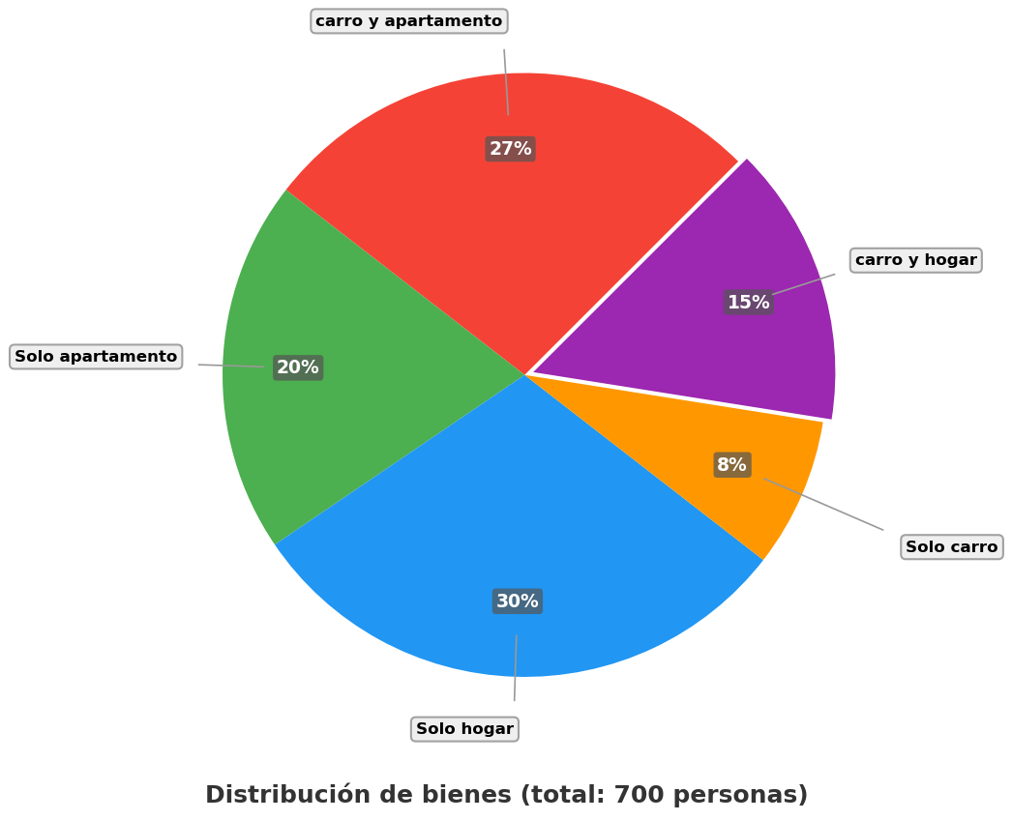
- Si 140 empleados de el(la) grupo empresarial poseen solo apartamento, ¿cuántas personas poseen solo carro?
  - 56
  - 154
  - 140
  - 67
- Solución
Para resolver este problema, necesitamos aplicar proporciones y regla de tres a partir de la información dada en el gráfico circular y el enunciado. Seguiremos un proceso paso a paso:

Paso 1: Identificar los datos conocidos:
  - Sabemos que 140 empleados poseen solo apartamento.
  - Según el gráfico circular, este grupo representa el 20% del total.
  - También observamos en el gráfico que las personas que poseen solo carro representan el 8% del total.

Paso 2: Calcular el número total de personas:
- Para encontrar el total de empleados en la grupo empresarial, utilizamos la siguiente relación de proporcionalidad:
- Si 20% del total = 140 empleados.
- Entonces 100% del total = X empleados
- Aplicando regla de tres:
- X = (valor_conocido × 100%) ÷ porcentaje_conocido
X = (140 × 100%) ÷ 20%
X = (140 × 100) ÷ 20
X = 14000 ÷ 20
X = 700.0000
X = 700 empleados
- Por lo tanto, el total de empleados en la grupo empresarial es 700.

Paso 3: Calcular el número de personas que poseen solo carro
- Una vez conocido el total, podemos calcular cuántas personas poseen solo carro utilizando el porcentaje correspondiente del gráfico circular:
- Si 100% del total = 700 empleados.
- Entonces 8% del total = Y empleados
- Aplicando regla de tres:
- Y = (porcentaje_buscado × total_personas) ÷ 100%
Y = (8% × 700) ÷ 100%
Y = (8 × 700) ÷ 100
Y = 5600 ÷ 100
Y = 56.0000
Y = 56 empleados

Paso 4: Verificación de la respuesta
- Podemos verificar nuestra respuesta comprobando que los números calculados son coherentes con los porcentajes del gráfico:
  - carro y apartamento: 189 empleados (27% del total)
  - Solo apartamento: 140 empleados (20% del total)
  - Solo hogar: 210 empleados (30% del total)
  - Solo carro: 56 empleados (8% del total)
  - carro y hogar: 105 empleados (15% del total)
- La suma de todas estas categorías es 700 empleados, que coincide exactamente con nuestro total calculado de 700 empleados.

Conclusión
- Por lo tanto, 56 empleados de la grupo empresarial poseen solo carro.
  - Verdadero
  - Falso
  - Falso
  - Falso
- Escenario
En La Tebaida se realizó un(a) consulta a un grupo de empleados de un(a) compañía sobre el tipo de patrimonios que poseen. Los(las) datos se presentan en la gráfica.
- 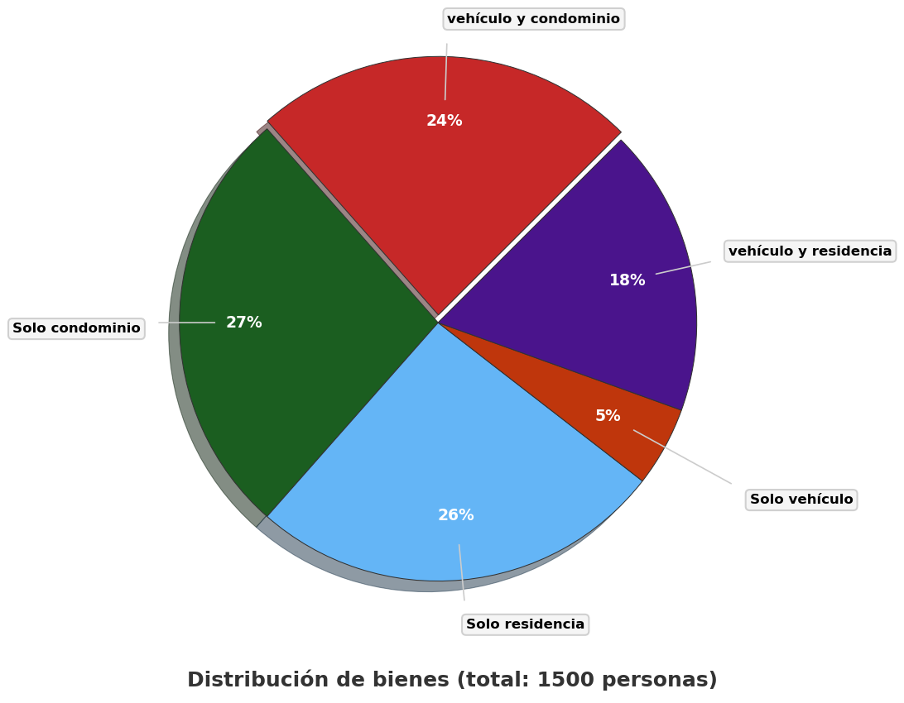
- Si 270 empleados de el(la) compañía poseen vehículo y residencia, ¿cuántas personas poseen vehículo y condominio?
  - 225
  - 360
  - 270
  - 245
- Solución
Para resolver este problema, necesitamos aplicar proporciones y regla de tres a partir de la información dada en el gráfico circular y el enunciado. Seguiremos un proceso paso a paso:

Paso 1: Identificar los datos conocidos:
  - Sabemos que 270 empleados poseen vehículo y residencia.
  - Según el gráfico circular, este grupo representa el 18% del total.
  - También observamos en el gráfico que las personas que poseen vehículo y condominio representan el 24% del total.

Paso 2: Calcular el número total de personas:
- Para encontrar el total de empleados en la compañía, utilizamos la siguiente relación de proporcionalidad:
- Si 18% del total = 270 empleados.
- Entonces 100% del total = X empleados
- Aplicando regla de tres:
- X = (valor_conocido × 100%) ÷ porcentaje_conocido
X = (270 × 100%) ÷ 18%
X = (270 × 100) ÷ 18
X = 27000 ÷ 18
X = 1500.0000
X = 1500 empleados
- Por lo tanto, el total de empleados en la compañía es 1500.

Paso 3: Calcular el número de personas que poseen vehículo y condominio
- Una vez conocido el total, podemos calcular cuántas personas poseen vehículo y condominio utilizando el porcentaje correspondiente del gráfico circular:
- Si 100% del total = 1500 empleados.
- Entonces 24% del total = Y empleados
- Aplicando regla de tres:
- Y = (porcentaje_buscado × total_personas) ÷ 100%
Y = (24% × 1500) ÷ 100%
Y = (24 × 1500) ÷ 100
Y = 36000 ÷ 100
Y = 360.0000
Y = 360 empleados

Paso 4: Verificación de la respuesta
- Podemos verificar nuestra respuesta comprobando que los números calculados son coherentes con los porcentajes del gráfico:
  - vehículo y condominio: 360 empleados (24% del total)
  - Solo condominio: 405 empleados (27% del total)
  - Solo residencia: 390 empleados (26% del total)
  - Solo vehículo: 75 empleados (5% del total)
  - vehículo y residencia: 270 empleados (18% del total)
- La suma de todas estas categorías es 1500 empleados, que coincide exactamente con nuestro total calculado de 1500 empleados.

Conclusión
- Por lo tanto, 360 empleados de la compañía poseen vehículo y condominio.
  - Falso
  - Verdadero
  - Falso
  - Falso
- Escenario
En La Tebaida se realizó un(a) consulta a un grupo de personas de un(a) compañía sobre el tipo de posesiones que poseen. Los(las) resultados se presentan en la gráfica.
- 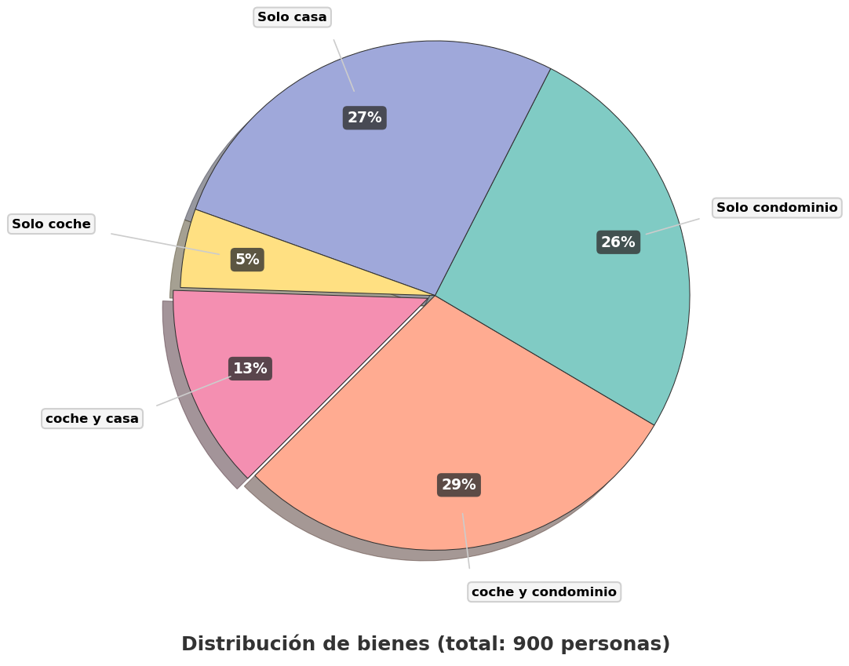
- Si 117 personas de el(la) compañía poseen coche y casa, ¿cuántas personas poseen coche y condominio?
  - 261
  - 183
  - 117
  - 108
- Solución
Para resolver este problema, necesitamos aplicar proporciones y regla de tres a partir de la información dada en el gráfico circular y el enunciado. Seguiremos un proceso paso a paso:

Paso 1: Identificar los datos conocidos:
  - Sabemos que 117 personas poseen coche y casa.
  - Según el gráfico circular, este grupo representa el 13% del total.
  - También observamos en el gráfico que las personas que poseen coche y condominio representan el 29% del total.

Paso 2: Calcular el número total de personas:
- Para encontrar el total de personas en la compañía, utilizamos la siguiente relación de proporcionalidad:
- Si 13% del total = 117 personas.
- Entonces 100% del total = X personas
- Aplicando regla de tres:
- X = (valor_conocido × 100%) ÷ porcentaje_conocido
X = (117 × 100%) ÷ 13%
X = (117 × 100) ÷ 13
X = 11700 ÷ 13
X = 900.0000
X = 900 personas
- Por lo tanto, el total de personas en la compañía es 900.

Paso 3: Calcular el número de personas que poseen coche y condominio
- Una vez conocido el total, podemos calcular cuántas personas poseen coche y condominio utilizando el porcentaje correspondiente del gráfico circular:
- Si 100% del total = 900 personas.
- Entonces 29% del total = Y personas
- Aplicando regla de tres:
- Y = (porcentaje_buscado × total_personas) ÷ 100%
Y = (29% × 900) ÷ 100%
Y = (29 × 900) ÷ 100
Y = 26100 ÷ 100
Y = 261.0000
Y = 261 personas

Paso 4: Verificación de la respuesta
- Podemos verificar nuestra respuesta comprobando que los números calculados son coherentes con los porcentajes del gráfico:
  - coche y condominio: 261 personas (29% del total)
  - Solo condominio: 234 personas (26% del total)
  - Solo casa: 243 personas (27% del total)
  - Solo coche: 45 personas (5% del total)
  - coche y casa: 117 personas (13% del total)
- La suma de todas estas categorías es 900 personas, que coincide exactamente con nuestro total calculado de 900 personas.

Conclusión
- Por lo tanto, 261 personas de la compañía poseen coche y condominio.
  - Verdadero
  - Falso
  - Falso
  - Falso

